Отчёт по лабораторной работе No8
  - Программирование цикла. Обработка аргументов командной строки.
Карпухин Клиим
Содержание

1. Цель работы
Цель данной лабораторной работы — приобретение навыков написания программ на языке ассемблера NASM с использованием циклов и обработкой аргументов командной строки, а также закрепление знаний об организации стека и использовании инструкций push и pop для временного сохранения значений регистров.

2. Выполнение лабораторной работы

2.1 Реализация циклов в NASM
Создал каталог для программ лабораторной работы №8, перешёл в него и создал файл lab8-1.asm (рис. 1).
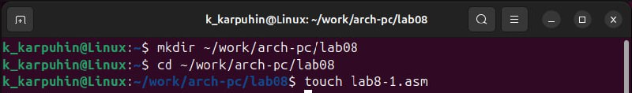
Рисунок 1: Создание каталога для программ лабораторной работы №8, переход в него и создание файла lab8-1.asm
Ввёл в файл lab8-1.asm текст программы из листинга 8.1, реализующей вывод значений регистра ecx с использованием инструкции loop (рис. 2).
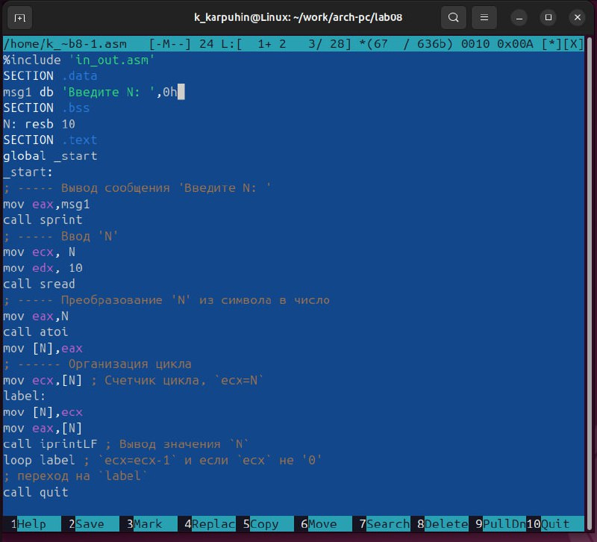
Рисунок 2: Введённый текст программы вывода значений регистра ecx (листинг 8.1)
Создал объектный файл и исполняемый файл, затем запустил программу (рис. 3).
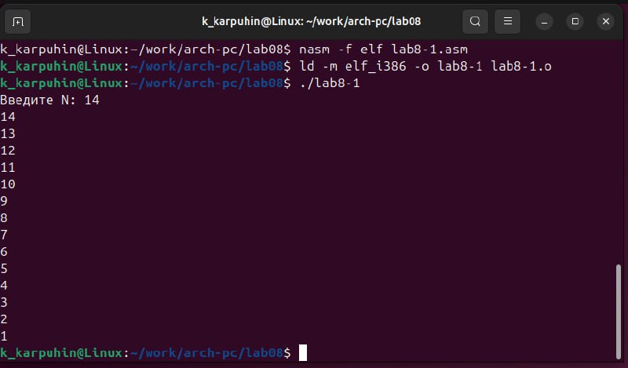
Рисунок 3: Создание объектного и исполняемого файла, запуск программы lab8-1
При запуске программы ввёл значение N = 14. Программа выводила последовательность значений регистра ecx от 14 до 1, каждое значение — с новой строки.
Изменил текст программы, добавив явное изменение регистра ecx внутри тела цикла:
label:
sub ecx, 1
mov [N], ecx
mov eax, [N]
call iprintLF
loop label
(рис. 4).
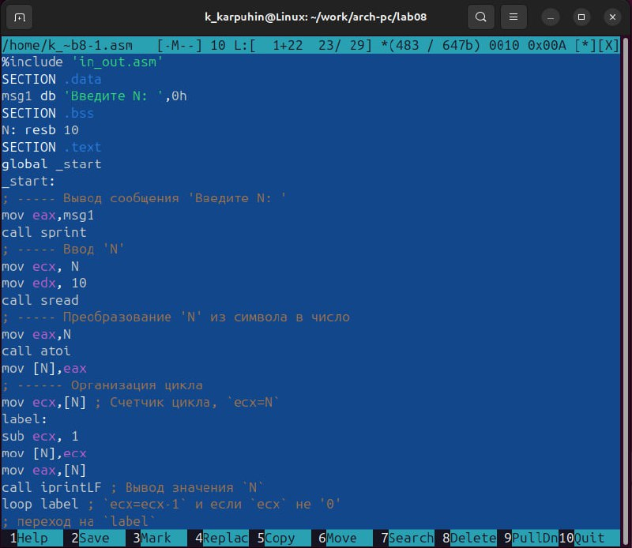
Рисунок 4: Изменённый текст программы с дополнительным изменением регистра ecx внутри цикла
Снова создал объектный и исполняемый файлы и запустил программу (рис. 5).
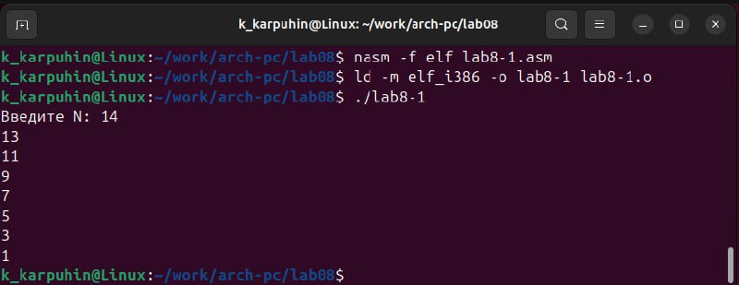
Рисунок 5: Создание и запуск исполняемого файла после изменения программы
После внесённых изменений:
- регистр ecx уменьшался дважды на каждой итерации — один раз явной командой sub ecx, 1 и один раз внутри инструкции loop;
- количество проходов цикла стало меньше введённого N;
- выводились не все значения от N до 1, а только часть (каждое второе значение), и цикл завершался раньше.
Сделал вывод, что при использовании инструкции loop нельзя произвольно изменять регистр ecx внутри тела цикла, иначе нарушается корректность работы счётчика.
Для сохранения корректности работы цикла внёс изменения в текст программы, добавив использование стека: перед локальным изменением ecx значение счётчика сохраняется в стек командой push, а после выполнения тела цикла восстанавливается командой pop. Модифицированный фрагмент программы имеет вид:
label:
push ecx
sub ecx, 1
mov [N], ecx
mov eax, [N]
call iprintLF
pop ecx
loop label
(рис. 6).
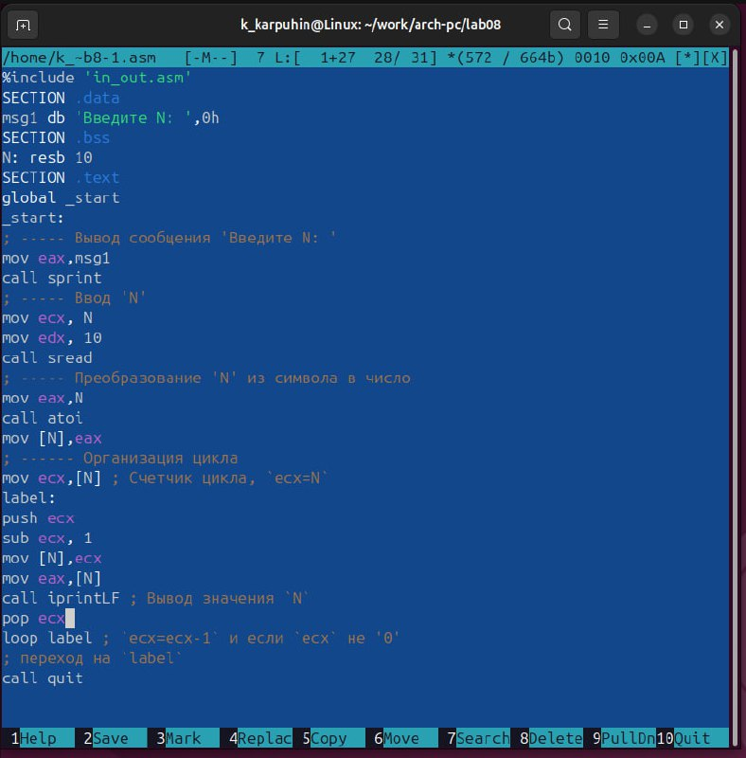
Рисунок 6: Изменённый текст программы с использованием стека (push/pop) для сохранения счётчика цикла
Собрал и запустил программу ещё раз (рис. 7).
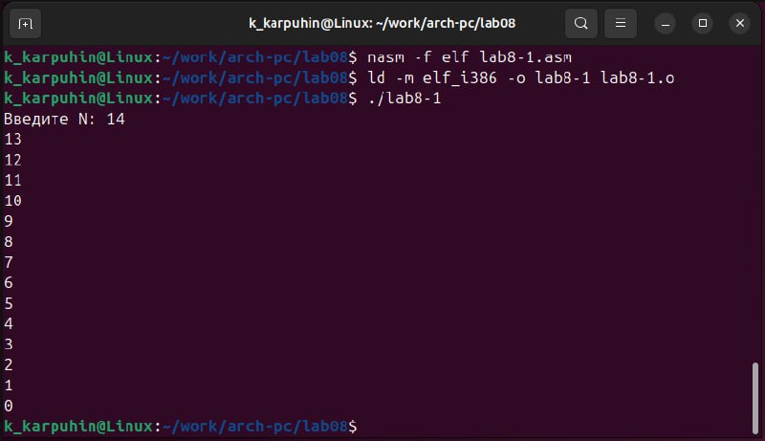
Рисунок 7: Создание и запуск исполняемого файла после добавления инструкций push/pop
После исправления:
- число проходов цикла снова стало равным введённому значению N;
- значения регистра ecx последовательно уменьшались от N до 1;
- инструкция loop корректно использовала восстановленное значение ecx как счётчик, а временные изменения внутри тела цикла не нарушали логику работы цикла.
Таким образом, было продемонстрировано, как с помощью стека можно временно изменять регистр ecx внутри цикла, не нарушая работу инструкции loop.

2.2 Обработка аргументов командной строки

2.2.1 Программа вывода аргументов командной строки
Создал файл lab8-2.asm в каталоге ~/work/arch-pc/lab08 и ввёл в него текст программы из листинга 8.2, реализующей вывод аргументов командной строки (рис. 8).
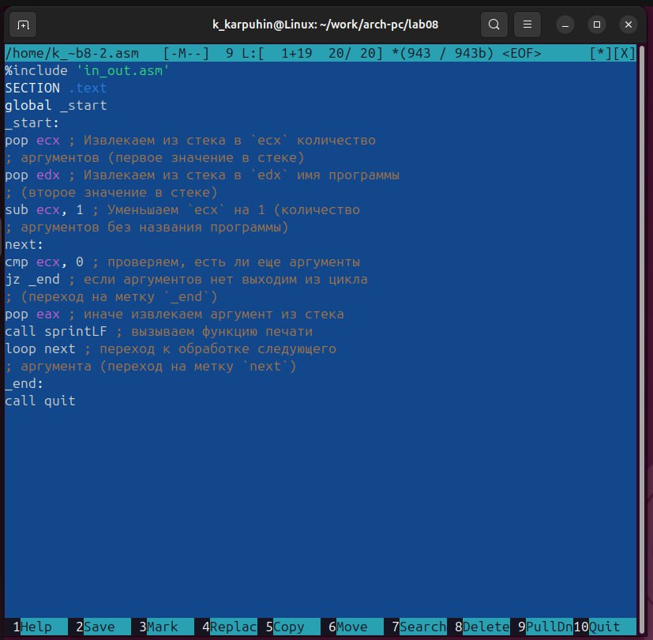
Рисунок 8: Текст программы lab8-2.asm, обрабатывающей аргументы командной строки (листинг 8.2)
Текст программы использует стек для получения количества аргументов и имени программы, а затем в цикле извлекает и выводит каждый аргумент командной строки.
Собрал и запустил программу, передав ей несколько аргументов (рис. 9).
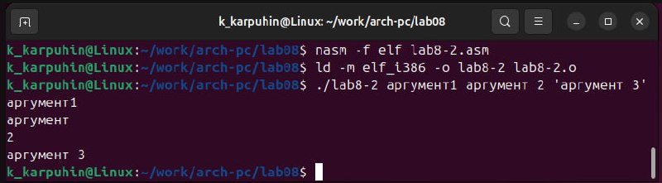
Рисунок 9: Запуск программы lab8-2 с несколькими аргументами командной строки и выводом каждого аргумента
Программой было обработано 4 аргумента, так как из-за отсутствия кавычек выражение “аргумент 2” попадает в программу как два отдельных аргумента — “аргумент” и “2”.

2.2.2 Программа вычисления суммы аргументов командной строки
Создал файл lab8-3.asm в каталоге ~/work/arch-pc/lab08 и ввёл в него текст программы из листинга 8.3, вычисляющей сумму числовых аргументов командной строки (рис. 10).
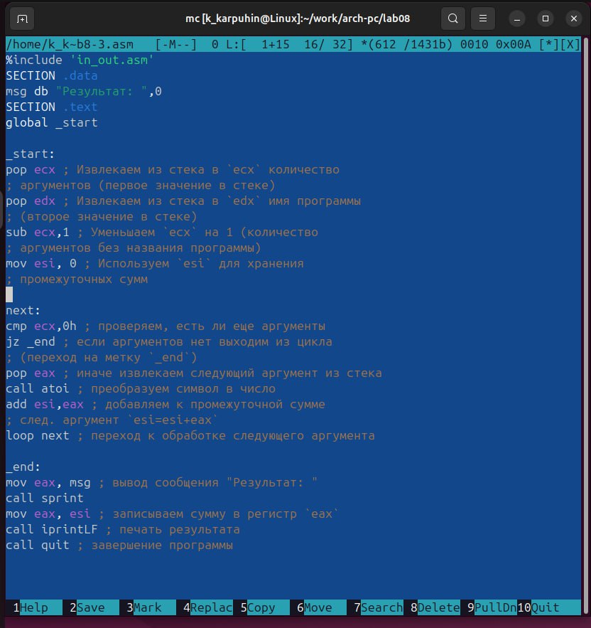
Рисунок 10: Текст программы lab8-3.asm, вычисляющей сумму аргументов командной строки (листинг 8.3)
Собрал и запустил программу, передав ей набор числовых аргументов:
./lab8-3 12 13 7 10 5
(рис. 11).
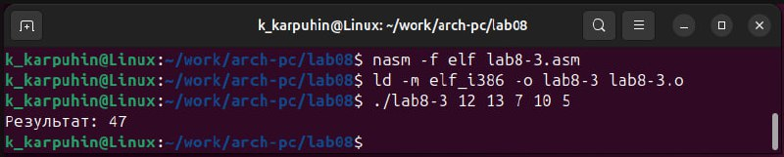
Рисунок 11: Создание и запуск программы lab8-3 с набором числовых аргументов, вывод суммы

2.2.3 Модификация программы для вычисления произведения аргументов
По заданию изменил программу из листинга 8.3 так, чтобы она вычисляла не сумму, а произведение аргументов командной строки.
Для этого внёс в текст программы следующие изменения:
- Изменил начальное значение аккумулятора:
- вместо инициализации нулём
- mov esi, 0
- использовал единицу как нейтральный элемент умножения:
- mov esi, 1
- Заменил операцию сложения на умножение:
- вместо
- add esi, eax
- использовал команду умножения:
- imul esi, eax
(рис. 12).
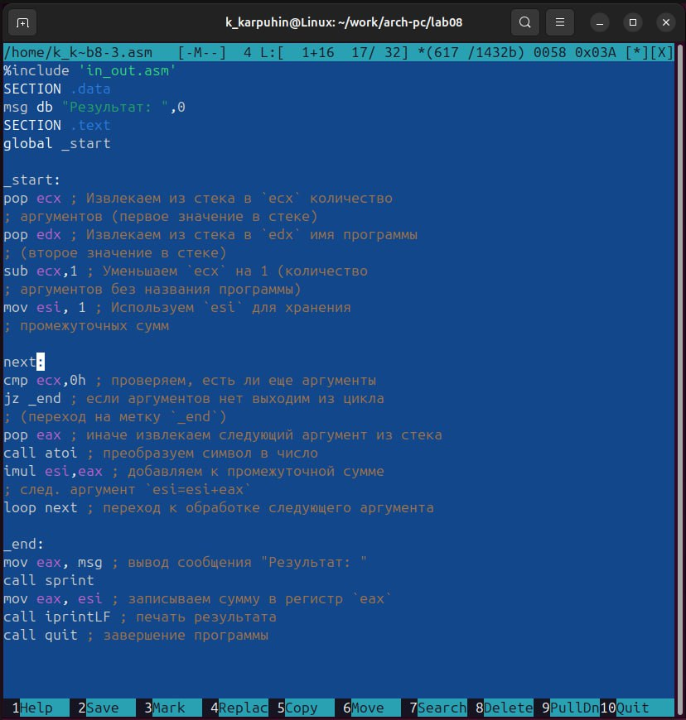
Рисунок 12: Изменённый текст программы lab8-3 для вычисления произведения аргументов
Собрал модифицированную программу и запустил её с набором числовых аргументов:
./lab8-3 6 7 2
(рис. 13).
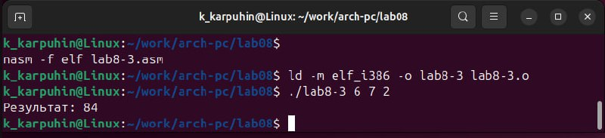
Рисунок 13: Создание и запуск модифицированной программы lab8-3, вычисляющей произведение аргументов
Программа корректно вычисляла произведение переданных аргументов:
- для набора 6 7 2 результатом было значение 84;
- при добавлении новых аргументов произведение изменялось соответственно.
Таким образом, на основе программы суммирования аргументов была реализована программа для вычисления произведения аргументов командной строки с использованием цикла и стека.

2.3 Задание для самостоятельной работы

2.3.1 Задание 1. Сумма значений функции f(x) для набора аргументов
В соответствии с пунктом 8.4 лабораторной работы необходимо написать программу, которая вычисляет сумму значений функции
f(x)
для набора аргументов
x = x₁, x₂, ..., xₙ,
передаваемых через строку запуска программы.
Программа должна вычислять и выводить величину
f(x₁) + f(x₂) + ... + f(xₙ).
Для своего варианта (вариант 1) использовал функцию f(x) согласно таблице 8.1 методических указаний.
Создал файл с программой lab8-task1.asm и реализовал в нём следующий алгоритм:
- Извлёк из стека количество аргументов и имя программы.
- Уменьшил счётчик аргументов на 1, чтобы не учитывать имя программы.
- Инициализировал регистр ESI (аккумулятор суммы) нулём.
- В цикле:
- извлекал из стека очередной аргумент в виде строки;
- преобразовывал его в число с помощью процедуры atoi;
- вычислял значение f(x) = 2x + 15;
- добавлял полученное значение к сумме в регистре ESI. 5.После окончания цикла вывел на экран:
- строку с указанием вида функции f(x) = 2x + 15;
- строку с текстом «Результат:» и вычисленным значением суммы.
Текст программы, реализующей вычисление суммы значений функции f(x) для набора аргументов, приведён на рис. 14.
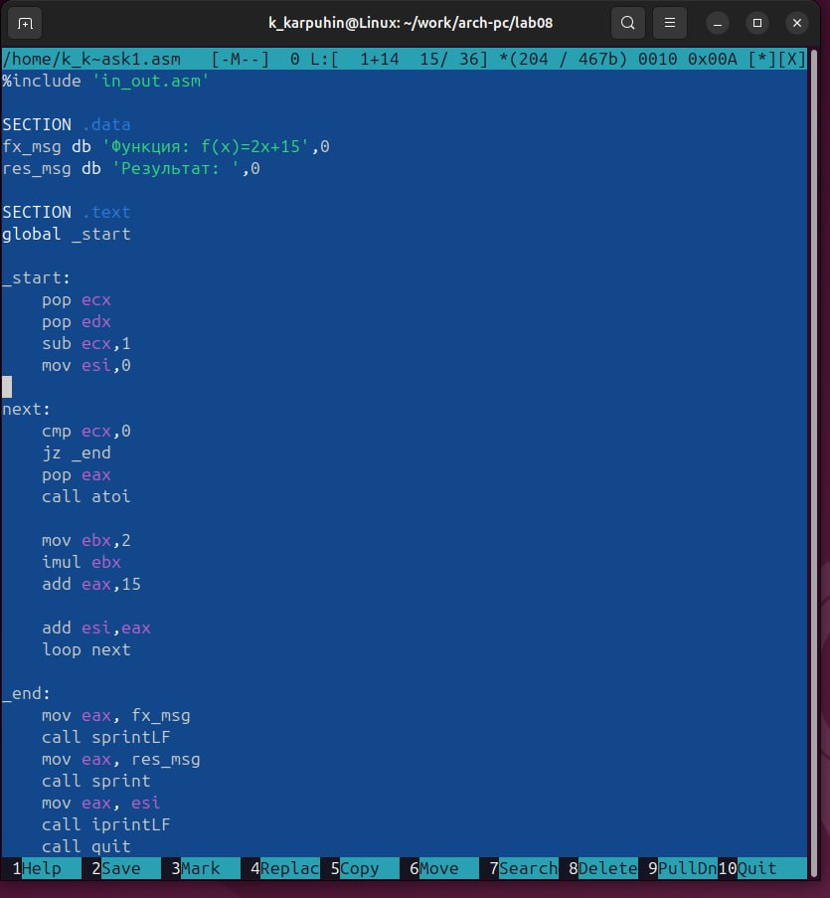
Рисунок 14: Текст программы, вычисляющей сумму значений функции f(x) для набора аргументов командной строки
Собрал и запустил программу с несколькими наборами аргументов x₁, x₂, ..., xₙ, проверяя корректность результата (рис. 15).
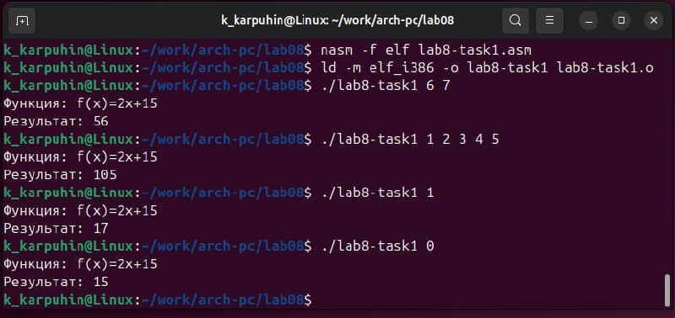
Рисунок 15: Запуск программы для нескольких наборов аргументов и проверка корректности результата

3. Выводы
В ходе выполнения данной лабораторной работы:
- изучил работу инструкции loop и особенности использования регистра ecx в качестве счётчика цикла;
- познакомился с организацией стека и на практике использовал инструкции push и pop для временного сохранения значений регистров внутри цикла;
- реализовал программу вывода значений регистра ecx и исследовал влияние дополнительных изменений счётчика на количество итераций цикла;
- освоил обработку аргументов командной строки в NASM, реализовав программы для вывода аргументов, вычисления их суммы и произведения;
- выполнил задание для самостоятельной работы, написав программу, которая вычисляет сумму значений функции f(x) для набора аргументов, передаваемых через командную строку.
В результате выполнения работы были закреплены навыки программирования циклов на языке ассемблера NASM, работы со стеком и обработки аргументов командной строки, что является важным шагом к пониманию низкоуровневой организации программ и взаимодействия с операционной системой.

